

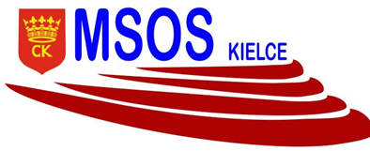

KOMUNIKAT ORGANIZACYJNY MISTRZOSTW KIELC
W MINI PIŁCE NOŻNEJ DZIEWCZĄT
IGRZYSKA DZIECI – ROCZNIK 2010 I MŁ
W ROKU SZKOLNYM 2022/23

FINAŁ

Zakończyły się półfinały w rozgrywkach mini piłki nożnej dziewcząt. Do finału awansowały po dwie najlepsze drużyny z dwóch grup półfinałowych.
Finały zostaną rozegrane systemem “każdy z każdym”

Wyniki półfinałów:

Miejsce | I grupa | II grupa
I miejsce | SP 39 | SP 33
II miejsce | SP 27 | SP 34
III miejsce | SP 25 | SP 15

Do finału awansowały następujące szkoły: 33, 34, 27, 39

Szkoły | SP 33,34,27,39
Miejsce | SP 39
Termin | 04.04.2023
Godzina | 10.30
1 | SP 33 – SP 39
2 | SP 34 – SP 27
3 | SP 39 – SP 27
4 | SP 33 – SP 34
5 | SP 33 – SP 27
6 | SP 39 – SP 34

Dokumentacja zgodna z Regulaminem SZS w Kielcach – listy startujących należy dostarczyć w dniu zawodów do organizatora.

Agnieszka Merwart
koordynator zawodów międzyszkoln

 | SP 34 | SP 27 | SP 33 | SP 39 | PKT | Bramki | Miejsce
SP 34

SP 27

SP 33

SP 39

